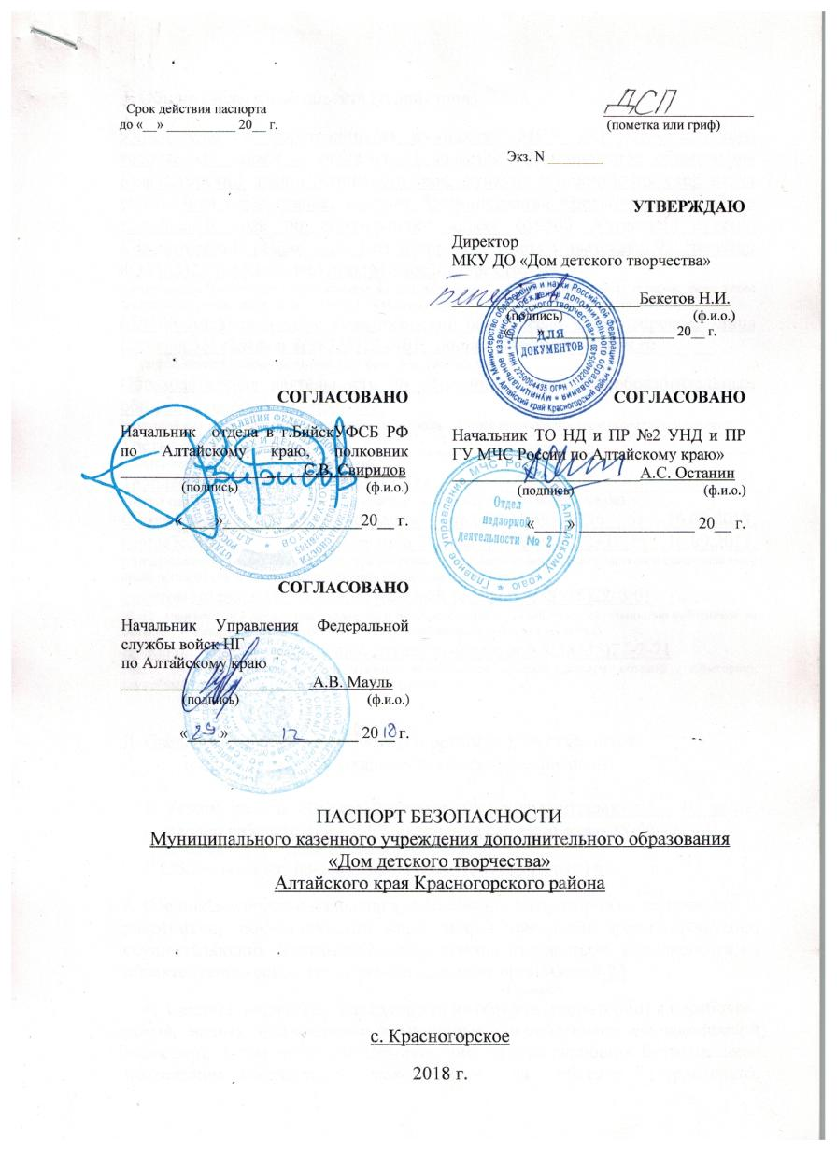

I. Общие сведения об объекте (территории)

Учредителем и собственником имущества МКУ ДО «Дом детского творчества» (далее – учреждение) является муниципальное образование Красногорский район Алтайского края, функции и полномочия учредителя учреждения осуществляет комитет Администрации Красногорского района Алтайского края по образованию, адрес: 659500 Алтайский край, Красногорский район, село Красногорское, улица Советская,д.95; телефон 8(38535)21-6-65;komitet.krasnogorskoe@yandex.ru.

(наименование вышестоящей организации по принадлежности, наименование, адрес, телефон, факс, адрес электронной почты органа (организации), являющегося правообладателем объекта (территории)

659500 Алтайский край, Красногорский район, село Красногорское, улица Садовая,33; телефон 8(38535)22-0-01; dom.twor4estwa@yandex.ru______

(адрес объекта (территории), телефон, факс, электронная почта)

Образовательная деятельность по дополнительным общеобразовательным общеразвивающим программам_________

(основной вид деятельности органа (организации), являющегося правообладателем объекта (территории)

Третья категория опасности__________________________________________

(категория опасности объекта (территории)

Территория 1211м.кв., периметр 140м.________________________________

(общая площадь объекта (территории), кв. метров, протяженность периметра, метров)

Свидетельство о госрегистрации права22АГ№671236 от 16.09.2013; Свидетельство о госрегистрации права 22АГ№671233 от 16.09.2013. (свидетельство о государственной регистрации права на пользование земельным участком и свидетельство о праве пользования объектом недвижимости, номер и дата их выдачи)

Бекетов Николай Иванович, служебный телефон 8(38535)22-0-01

(ф.и.о. должностного лица, осуществляющего непосредственное руководство деятельностью работников на объекте (территории), служебный (мобильный) телефон, факс, электронная почта)

Вожаков Андрей Леонидович, служебный телефон 8(38535)22-4-01

(ф.и.о. руководителя органа (организации), являющегося правообладателем объекта (территории), служебный (мобильный) телефон, электронная почта)

II. Сведения о работниках объекта (территории), обучающихся

и иных лицах, находящихся на объекте (территории)

1. Режим работы объекта (территории) продолжительность – 10 часов; начало рабочего дня – 8-00, окончание рабочего дня – 18-00__________

(продолжительность, начало (окончание) рабочего дня)

2. Общее количество работников объекта (территории) 6_______________

(человек)

3. Среднее количество находящихся на объекте (территории) в течение дня

работников, обучающихся и иных лиц, в том числе арендаторов, лиц, осуществляющих безвозмездное пользование имуществом, находящимся на объекте (территории), сотрудников охранных организаций35_____________

(человек)

4. Среднее количество находящихся на объекте (территории) в нерабочее

время, ночью, в выходные и праздничные дни работников, обучающихся и иных лиц, в том числе арендаторов, лиц, осуществляющих безвозмездное пользование имуществом, находящимся на объекте (территории), сотрудников охранных организаций 0_________________________________

(человек)

5. Сведения об арендаторах, иных лицах (организациях), осуществляющих безвозмездное пользование имуществом, находящимся на объекте (территории)

Арендаторы отсутствуют_____________________________________________

(полное и сокращенное наименование организации, основной вид деятельности, общее количество работников, расположение рабочих мест на объекте (территории), занимаемая площадь (кв. метров), режим работы, ф.и.о., номера телефонов (служебного, мобильного) руководителя организации, срок действия

аренды и (или) иные условия нахождения (размещения) на объекте (территории)

III. Сведения о потенциально опасных участках и (или)

критических элементах объекта (территории)

1. Потенциально опасные участки объекта (территории) (при наличии)

|  |  |  |  |  |  |
| --- | --- | --- | --- | --- | --- |
| N п/п | Наименование | Количество работников, обучающихся и иных лиц, находящихся на участке, человек | Общая площадь, кв. метров | Характер террористической угрозы | Характер возможных последствий |
| 1 | Фойе | До 5 человек | 12 | Замыкание электропроводки.  Поджог.  Приведение в действие взрывного устройства.  Применение огнестрельного и холодного оружия.  Распыление опасных химических (биологических) реагентов, токсинов.  Захват заложников. | Поражение людей от взрывной волны и осколков взрывного устройства. Частичное обрушение здания с возникновением завалов. Возникновение пожара и сильного задымления помещений здания. Выход из строя технических элементов инженерных и коммунальных систем. Ранения, заражения и гибель людей. |

2. Критические элементы объекта (территории) (при наличии)

|  |  |  |  |  |  |
| --- | --- | --- | --- | --- | --- |
| N п/п | Наименование | Количество работников, обучающихся и иных лиц, находящихся на элементе, человек | Общая площадь, кв. метров | Характер террористической угрозы | Характер возможных последствий |
| 1 | Участок, где находится электрощит | До 5 человек | 7,5 | Замыкание электропроводки.  Поджог. | Возникновение пожара и сильного задымления помещений здания. |
| 2 | Тепловой узел | До 5 человек | 28 | Замыкание электропроводки.  Поджог.  Приведение в действие взрывного устройства.  Применение огнестрельного и холодного оружия.  Распыление опасных химических (биологических) реагентов, токсинов.  Захват заложников. | Поражение людей от взрывной волны и осколков взрывного устройства. Частичное обрушение здания с возникновением завалов. Возникновение пожара и сильного задымления помещений здания. Выход из строя технических элементов инженерных и коммунальных систем. Ранения, заражения и гибель людей. |
| 3 | Узел водоснабжения | До 1 человек | 4 | Приведение в действие взрывного устройства.  Применение огнестрельного и холодного оружия.  Распыление опасных химических (биологических) реагентов, токсинов.  Захват заложников. | Поражение людей от взрывной волны и осколков взрывного устройства. Частичное обрушение здания с возникновением завалов.  Выход из строя технических элементов инженерных и коммунальных систем. Ранения, заражения и гибель людей. |

3. Возможные места и способы проникновения террористов на объект

(территорию) возможен скрытный подход через несанкционированные подходы от многоэтажных домов___________________________________

4. Наиболее вероятные средства поражения, которые могут применить

террористы при совершении террористического акта Приведение в действие взрывного устройства; применение огнестрельного и холодного оружия; умышленный поджог; распыление химических (биологических) реагентов, токсинов; захват заложников; минирование помещений; умышленный вывод из строя или несанкционированное вмешательство в работу электроснабжения, систем водообеспечения и других коммуникаций.______

IV. Прогноз последствий совершения террористического

акта на объекте (территории)

1. Предполагаемые модели действий нарушителей Приведение в действие взрывного устройства; применение огнестрельного и холодного оружия; умышленный поджог; распыление химических (биологических) реагентов, токсинов; захват заложников; минирование помещений; умышленный вывод из строя или несанкционированное вмешательство в работу электроснабжения, систем водообеспечения и других коммуникаций ______

(краткое описание основных угроз совершения террористического акта на объекте (территории), возможность размещения на объекте (территории) взрывных устройств, захват заложников из числа работников, обучающихся и иных лиц, находящихся на объекте (территории), наличие рисков химического, биологического и радиационного заражения (загрязнения)

2. Вероятные последствия совершения террористического акта на объекте

(территории) Поражение людей от применения огнестрельного и холодного оружия, от взрывной волны и осколков взрывного устройства; частичное обрушение конструкций здания с возникновением завалов, заражение помещений здания; вывод из строя системы электроснабжения, водообеспечения и других коммуникаций; возникновение пожара и сильного задымления помещений; массовое отравление людей химическими ядовитыми веществами_____________________________________________

(площадь возможной зоны разрушения (заражения) в случае совершения террористического акта, кв. метров, иные ситуации в результате совершения террористического акта)

V. Оценка социально-экономических последствий совершения

террористического акта на объекте (территории)

|  |  |  |  |
| --- | --- | --- | --- |
| N п/п | Возможные людские потери, человек | Возможные нарушения инфраструктуры | Возможный экономический ущерб, рублей |
| 1. | 75 | Частичное обрушение конструкций здания; возникновение пожара; выход из строя системы электроснабжения, водообеспечения и других коммуникаций | 0,251 млн. руб. |

VI. Силы и средства, привлекаемые для обеспечения

антитеррористической защищенности объекта (территории)

1. Силы, привлекаемые для обеспечения антитеррористической защищенности объекта (территории) Отделение МВД России по Красногорскому району с. Красногорское, дежурный 02, (38535)22-5-33; ОВО по Красногорскому району (38535)22-7-61; ЕДДС(38535)22-7-72.

2. Средства, привлекаемые для обеспечения антитеррористической

защищенности объекта (территории) КТС (кнопка тревожной сигнализации).

VII. Меры по инженерно-технической, физической защите

и пожарной безопасности объекта (территории)

1. Меры по инженерно-технической защите объекта (территории):

а) объектовые и локальные системы оповещения используется система пожарной сигнализации ВЭРС-ПК(2 версия 2), Разработан план эвакуации, отвечающие требованиям противопожарной безопасности, направленные на процесс организованного самостоятельного движения людей из помещений, в которых имеется возможность воздействия на них опасных факторов________________________________________________________

(наличие, марка, характеристика)

б) резервные источники электроснабжения - переносной фонарь, теплоснабжения, газоснабжения, водоснабжения – нет,

системы связи - сотовые телефоны.

(наличие, количество, характеристика)

в) технические системы обнаружения несанкционированного проникновения на объект (территорию), оповещения о несанкционированном проникновении на объект (территорию) или системы физической защиты нет

(наличие, марка, количество)

г) стационарные и ручные металлоискатели - нет________________

(наличие, марка, количество)

д) телевизионные системы охраны - нет_________

(наличие, марка, количество)

е) системы охранного освещения система внутреннего и частичного наружнего освещения (электролампы 6х10 Вт, 2х20 Вт)_________________

(наличие, марка, количество)

2. Меры по физической защите объекта (территории):

а) количество контрольно-пропускных пунктов (для прохода людей и

проезда транспортных средств) один - для прохода людей ________

б) количество эвакуационных выходов (для выхода людей и выезда

транспортных средств) 1 - для выхода людей, _________________________

в) наличие на объекте (территории) электронной системы пропуска нет

(тип установленного оборудования)

г) укомплектованность личным составом нештатных аварийно-спасательных формирований (по видам подразделений) нет

(человек, процентов)

3. Меры по пожарной безопасности объекта (территории):

а) наличие документа, подтверждающего соответствие объекта (территории) установленным требованиям пожарной безопасности Заключение о соответствии объектаобязательным требованиям пожарной безопасности от 19.01.2018 г. № 020259_______________________________

(реквизиты, дата выдачи)

б) наличие системы внутреннего противопожарного водопровода-

пожарный кран, запорная арматура, пожарный рукав D-51мм

(характеристика)

в) наличие противопожарного оборудования, в том числе автоматической

системы пожаротушения огнетушители: ОП–3, 9шт.; система пожарной сигнализации ВЭРС-ПК(2 версия2) – 1 шт._________________________

4. План взаимодействия с территориальными органами безопасности,

территориальными органами МВД России и территориальными органами Росгвардии по защите объекта (территории) от террористических угрознет

(наличие и реквизиты документа)

VIII. Выводы и рекомендации Состояние антитеррористической защищенности объекта в основном соответствует предъявляемым требованиям.______________________________________________________

Вместе с тем необходимо:(см. приложение 4)

